‘VERA’ ESTÁ DE VOLTA AO FOX CRIME COM NOVOS EPISÓDIOS

- A 9ª temporada da série vai estrear no dia 10 de dezembro, às 22h55, e será exibida de terça a quinta-feira no FOX Crime.
- Vera Stanhope e a sua equipa voltam a juntar-se para investigar novos crimes em Northumberland.

Lisboa, 02 de dezembro de 2019

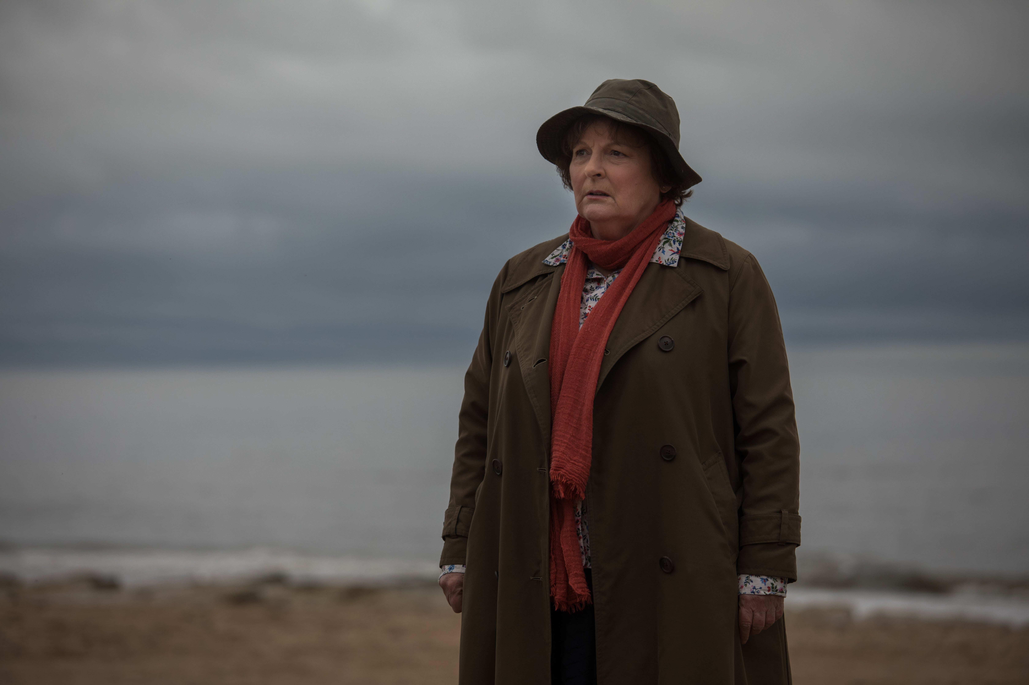
O FOX Crime vai estrear a nova temporada da série ‘Vera’ no próximo dia 10 de dezembro, às 22h55. Com a atriz Brenda Blethyn como protagonista, os novos episódios desta produção britânica trazem de volta o dia a dia de Vera Stanhope, uma inspetora-chefe obcecada com o seu trabalho que, juntamente com a sua equipa de confiança, investiga os crimes mais arrepiantes com um profissionalismo sem precedentes.

Nesta 9ª temporada, Vera e a sua equipa são chamados para resolver quatro novos mistérios em Northumberland, um condado do norte de Inglaterra. Com a sabedoria e perspicácia que a caraterizam, a inspetora terá de lidar com as mortes de uma jovem psicóloga forense e de um adolescente, com um mistério no rio Tyne e com um caso arquivado que pode ajudar a desvendar uma ocorrência atual.

Com transmissão de terça a quinta-feira, às 22h55, os quatro novos episódios de ‘Vera’ voltam a reunir no seu elenco os atores Brenda Blethyn (Vera Stanhope), Jon Morrison (Kenny Lockhart), Riley Jones (Mark Edwards), Kenny Doughty (Aiden Healy), David Leon (Joe Ashworth) e Kingsley Ben-Adir (Marcus Sumner).

‘Vera’ é uma série baseada nos bestsellers da autora britânica Ann Cleeves, e conta já com dois prémios da Royal Television Society do Reino Unido: Melhor Atuação do Ano para Brenda Blethyn, em 2017, e Melhor Drama em 2015. Transmitida pelo FOX Crime desde 2013, é uma das produções mais aclamadas pelos fãs do canal.

ESTREIA: Terça-feira, 10 de dezembro, às 22h55
EMISSÃO: De terça a quinta-feira, a partir das 22h55

Para mais informações contacte:
Margarida Morais
PR Director
FOX Networks Group Portugal
Margarida.morais@fox.com
ou
Catarina Brito
Head of Communication
Lift Consulting
Catarina.brito@lift.com.pt

Sobre a FOX NETWORKS GROUP:
A Fox Networks Group (FNG) é uma empresa subsidiária da 21 Century FOX. A FNG é composta pela Fox Television Group, que inclui a Fox Broadcasting Company e a 20th Century Fox Television; Fox Cable networks, que inclui a FX Networks; a Fox Sports Media Group, National Geographic Partners e a Fox Networks Group Europa, Ásia e América Latina. Em conjunto, estas unidades criam, programam e distribuem alguns dos programas de entretenimento, desporto e não-ficção mais reconhecidos no mundo inteiro. Em Portugal os canais FNG são distribuídos pelos operadores NOS, MEO, Vodafone e Nowo.

Caso não pretenda continua a receber informação da Lift Consulting, envie por favor mail para dpo@liftworld.net indicando unsubscribe no assunto.

